Verzamelingen

Unie van verzamelingen
A $∪B$

Geef de unie volgende verzamelingen ( A $∪B )$
A={1,2,4} en B={3,4,5,6}  A $∪B=$ | A={2,4} en B={3,4,5}  A $∪B=$
A={2,8,11} en B={2,4,15,16}  A $∪B=$ | A={11,33,44} en B={22,44,55,66}  A $∪B=$
A={1,2,4,5,6,7} en B={2,4,5,6,7,9}  A $∪B=$ | A={1,4} en B={4}  A $∪B=$
A={1,2,4,7,9,10,11} en B={2,4,5,6,7,8,9,10}  A $∪B=$ | A={1,3,4} en B={1,2,4,5}  A $∪B=$
A={1,2} en B={3,4}  A $∪B=$ | A={1,2,4,6} en B={2,4,5,6}  A $∪B=$

Doorsnede van verzamelingen
( A $∩B )$

Geef de doorsnede volgende verzamelingen ( A $∩B )$
A={1,2,4} en B={2,3,5,6}  A $∩B =$ | A={2,4} en B={3,4,5}  A $∩B =$
A={1,8,11} en B={1,4,15,16}  A $∩B =$ | A={11,22,33} en B={22,44,55,66}  A $∩B =$
A={1,3,4,5,6,7} en B={2,4,5,6,7,8}  A $∩B =$ | A={4} en B={4}  A $∩B =$
A={1,2,4,8,9,10,11} en B={2,5,6,7,8,9,10}  A $∩B =$ | A={1,2} en B={1,2,4,5}  A $∩B =$
A={1,3} en B={3,4}  A $∩B =$ | A={1,2,4,5} en B={2,4,5,6}  A $∩B =$

Verschil van verzamelingen
A \ B

Geef het verschil volgende verzamelingen ( A \ B )
A={1,2,3,4} en B={2,4,5,6}  A \ B = | A={1,2,4} en B={2,4,5}  A \ B =
A={1,2,8,11} en B={2,4,15,16}  A \ B = | A={22,44} en B={22,44,55,66}  A \ B =
A={1,2,4,5,6,7,9} en B={2,4,5,6,7,8}  A \ B = | A={4} en B={4}  A \ B =
A={1,7,8,9,10,11} en B={2,4,5,6,7,8,9,10}  B \ A = | A={1,2,4} en B={1,2,4,5}  B \ A =
A={1,2} en B={2,4}  B \ A = | A={1,2,4,5} en B={2,4,5,6}  B \ A =

Element van en deel van
$$∈ ,∉ ,⊂ ,⊄$$

Vul in : $∈ ,∉ ,⊂ ,⊄$
A ={1,2,3,4,5,6,7,8}  2…… A | A ={1,2,3,4,5,6,7,8}  9…… A
A ={1,2,3,4,5,6,7,8}  {2,3,7}…… A | A ={1,2,3,4,5,6,7,8}  {2,3,10}…… A
A ={1,2,3,4,5,6,7,8} en B={7,8,9,10}  6…… A$∩B$ | A ={1,2,3,4,5,6,7,8} en B={6,7,8,9,10}  {6,7}…… A$∩B$
A ={1,2,3,4,5,6,7} en B={7,8,9,10}  {7,8}…… A$∩B$ | A ={1,2,3,4,5,6,7,8} en B={7,8,9,10}  8…… A$∩B$
A ={1,2,3,4,5,6,7,8} en B={1,7,8,9,10}  {1,7,8}…… A$∪B$ | A ={1,2,3,4,5,6,7,8} en B={7,8,9,10}  7…… A$∪B$

Statistiek

Enkelvoudige gegevens

Gemiddelde van een aantal getallen
$$Gemiddelde= \frac{som van de elementen}{aantal elementen}$$

Geef het gemiddelde van deze getallen ( afronden 2 cijfers na de komma )
2,4,5,6,6,6,7,7,8 | 12,14,15,26,26,36,37,37,58
2,2,2,2, | 1,2,3,4,5,6,7,8
2,4,6 | 4,6,8,10
5,9,2,6,1,7,3,6,3,7,3,8,5 | 1,4,6,7,9,10
0,0,0,2,8 | 1,3,5,7,9,11,12

Mediaan van een aantal getallen
$$Mediaan= Middelste Waarneming$$

Geef de mediaan van deze getallen ( afronden 2 cijfers na de komma )
2,4,5,6,6,6,7,7,8 | 12,14,15,26,26,36,37,37,58
2,2,2,2,2,2 | 1,2,3,4,5,6
2,4,7,8 | 4,6,8,10,12
5,9,2,6,1,7,3,6,3,7,3,8,6 | 1,4,6,7,8,6
0,0,0,2,5 | 1,3,5,7,9

Staafdiagram : gemiddelde,Modus, Mediaan en spreidingsbreedte
Geef het gemiddelde 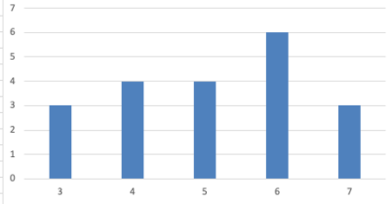 | Geef de Modus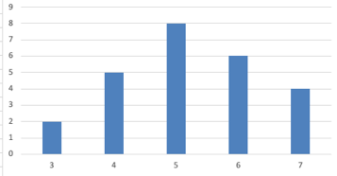 | Geef de mediaan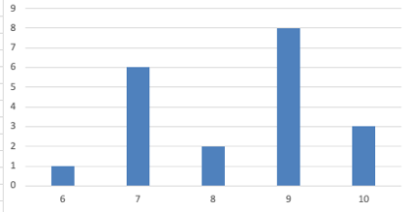
Geef de mediaan | 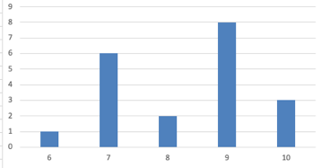Geef het gemiddelde | 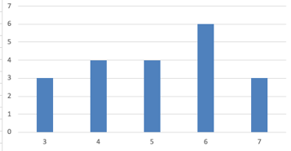  Geef de spreidingsbreedte
Geef de spreidingsbreedte | Geef de mediaan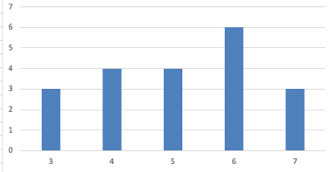 | Geef het gemiddelde
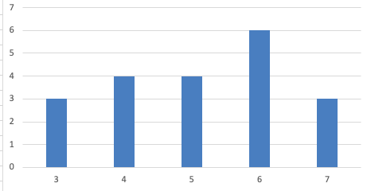Geef de modus | Geef de spreidingsbreedte | Geef de modus

DotPlot : Gemiddelde , Mediaan , Modus en Spreidingsbreedte ( Variatiebreedte )
Video op Youtube | Interactieve Oefening
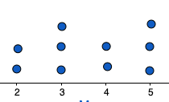  Wat is het Gemiddelde ? | 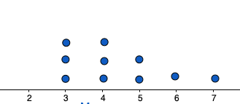  Wat is de Mediaan ?
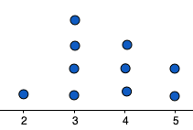  Wat is de mediaan ? | Wat is de spreidingsbreedte ( of variatiebreedte ) ?
Wat is de Modus ? | Wat is de mediaan ?
Wat is het gemiddelde ? | Wat is het gemiddelde ?

Frequentietabel: Gemiddelde , Mediaan , Modus , Spreidingsbreedte (of variatiebreedte )
Video op Youtube | Interactieve Oefening
Waarde Aantal  2 3  3 2  4 4  5 1  Wat is het gemiddelde ? | Waarde Aantal  4 1  5 3  6 5  7 1  Wat is het mediaan ?
Waarde Aantal  4 2  5 4  6 3  7 1  Wat is de spreidingsbreedte ? | Waarde Aantal  2 4  3 3  4 2  5 1  Wat is de modus ?
Waarde Aantal  4 1  5 3  6 5  7 1  Wat is het gemiddelde ? | Waarde Aantal  2 3  3 2  4 4  5 1  Wat is de mediaan ?
Waarde Aantal  2 3  3 2  4 4  5 1  Wat is de spreidingsbreedte? | Waarde Aantal  4 5  5 1  6 3  7 1  Wat is de modus ?

